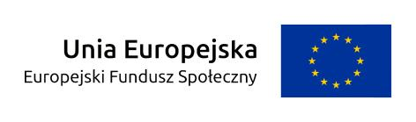

Załącznik nr 3 do Umowy o udział w Projekcie

 | Nazwa kursu | Ilość godzin
Blok 1 Kompetencje badawcze (Research Skills) | Research Management | 30
Blok 2 Kompetencje naukoznawcze (Foundations of Science) | Research Methods | 20
Blok 3 Kompetencje wspierające pracę naukową (Auxiliary Skills) | Academic Teaching | 30
 | Advanced Statistics | 10

Kursy obligatoryjne:
- Research Management
- Research Methods
- Academic Teaching
- Advanced Statistics

Kursy fakultatywne:
- Research Methods

